Diagrama de Domínio - Sistema Bancário
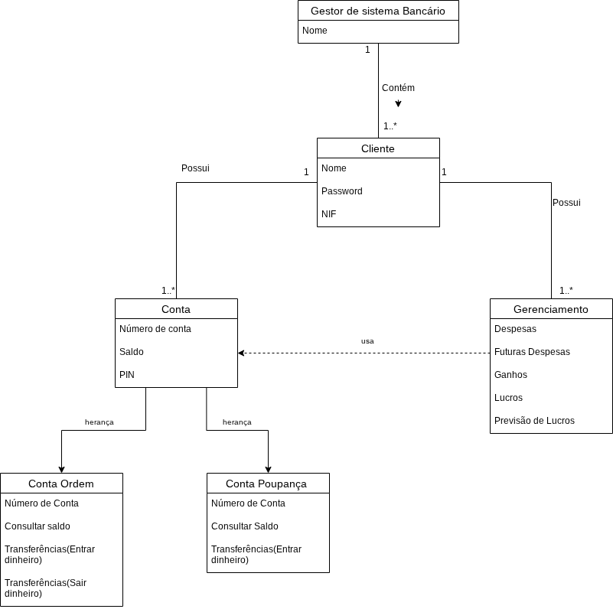

Descrição do Diagrama de Domínio - Sistema Bancário
Visão Geral:
O diagrama visa a representar de forma clara a estrutura de um sistema de gestão bancária , desenvolvido no contexto de uma aplicação que permite gerir contas e respetivos movimentos financeiros, dos seus clientes. Aplicando conceitos fundamentais como herança, associação, composição e dependência, sendo adequado para representar os requisitos do domínio.
Entidades e Relações:
Gestor de Sistemas Bancário:
É a entidade raiz do sistema . Possui o atributo “Nome” e estabelece uma relação de “Contém” com a entidade Cliente, ou seja, um gestor pode gerir 1 ou mais clientes.

Cliente:
Representa o utilizador do banco, possui os atributos “Nome”, “NIF” e “Password”. Está relacionado com duas entidades:
- Conta - Relação “Possui”, ou seja, um cliente pode possuir 1 ou mais contas;
- Gerenciamento - Também uma relação “Possui”, cada cliente poderá ter 1 registo de gerenciamento financeiro para cada conta que possuir.

Conta:
É a entidade central do sistema, com os atributos, “Número de Conta”, “Saldo” e “PIN”. Serve de base para duas subclasses por herança:
- Conta Ordem - Herda de Conta que acrescenta as operações : “Consultar saldo”, “Transferência (entrar dinheiro)” e “Transferência (sair dinheiro)”.
- Conta Poupança - Herda de Conta e disponibiliza as operações: “Consultar saldo” e “Transferência (entrar dinheiro)”, não permitindo saídas diretas de dinheiro.
Gerenciamento:
Entidade responsável pelo controlo financeiro do cliente, com os atributos: “Despesas”, “Despesas futuras”, “Ganhos”, “Lucros”, “Previsão de Lucros”.
Este possui ainda uma relação de dependência (linha tracejada “usa”) com a entidade Conta, pois todos os resultados desta entidade serão meramente dependentes de dados da entidade Conta.

